Утверждена
Постановлением администрации МО «Сычевский район»
Смоленской области
(наименование документа об утверждении, включая наименования органов государственной власти или органов местного самоуправления, принявших решение об утверждении схемы или подписавших соглашение о перераспределении земельных участков)
от _____________________ № ___________

Схема расположения земельного участка или земельных участков на кадастровом плане территории, расположенного по адресу: Российская Федерация, Смоленская область, Сычевский район, Мальцевское сельское поселение,
д. Мальцево, ул. Набережная Вазузы

Условный номер земельного участка
–
Площадь земельного участка 2000 м²
Обозначение характерных точек границ | Координаты, м
 | X | Y
1 | 2 | 3
н1 | 575395.87 | 2174065.45
н2 | 575370.11 | 2174097.35
н3 | 575365.26 | 2174103.35
н4 | 575333.47 | 2174077.63
н5 | 575364.29 | 2174039.43
н1 | 575395.87 | 2174065.45
1

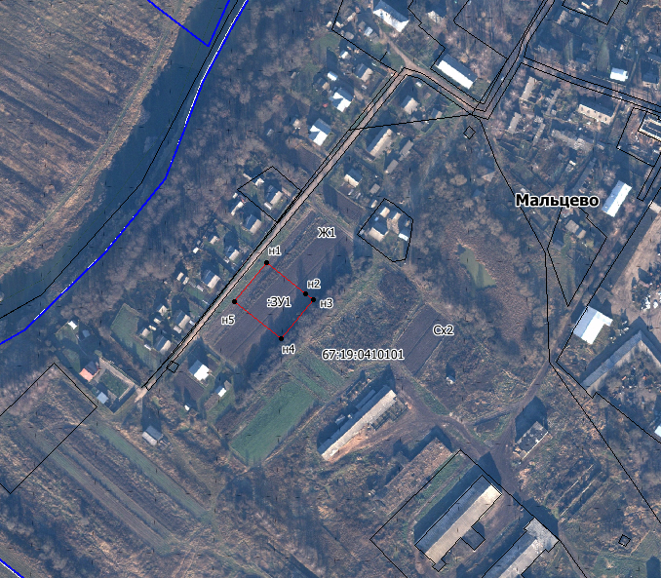
Масштаб 1:3000
Условные обозначения
а) обозначение образуемого земельного участка | :ЗУ1
б) характерная точка границы, сведения о которой позволяют однозначно определить ее положение на местности | н1
в) вновь образованная часть границы, сведения о которой достаточны для определения ее местоположения;
г) существующая часть границы, сведения о которой достаточны для определения ее местоположения;
д) граница кадастрового квартала
е) надпись номера кадастрового квартала | 67:19:0410101
ж) территориальные зоны | Ж1

